Formy nadawkow

- Pytaj a markěruj w teksće slědowace słowa: ...

- Podšmórń tebi njeznate słowa.

- Zestaj sej słowničk z pomocu terminologije abo słownika.

- Rozrjaduj tekst do (štyri) wotrězkow a wuzwol wotpowědne nadpisma.

- Wuzwol z wotrězka dalše klučowe słowo (substantiw) a werb,
kotryž so k tomu hodźi.

přikład
Fascinowaca móc rěki  Hižo něšto milionow lět so Coloradowy plateau zběha. Zdobom móžachu so Colorado a jeho přitoki poněčim přez wšelake młódše a starše sedimentowe woršty rězać. Colorado wužórli so w Rocky Mountains we wysokosći 3000 m. Přez to ma wón sylny spad a wysoku spěšnosć běženja. | Colorado so wužórli ...  Plateau so zběha ...  Colorado ma ...

- Zwjazaj dźěle sadow zmysłapołnje.

- Nakřižuj, hač wuprajenje přitrjechi abo nic.
teza | haj | ně | jeli “ně”, je prawa wotmołwa

- Přirjaduj slědowace mjena/słowa/hesła wotpowědnym epocham/družinam/dźělam a přirunaj wuslědki potym z tekstom.

štomy | kwětki | zelenina

- Wupjelń hódančko z pomocu přepodatych pismikow a namakaj klučowe słowo.
(1) hudźbne zarjadowanje __ __ n __ __ __ __ koncert
(2) činitosć komponista k __ __ __ __ __ __ __ __ __ komponować
(3) słowo pochadźa wot “roman” __ __ __ __ __ __ i __ __ romantika
(4) dźěłodawar barokneho hudźbnika __ j __ __ __ __ wjerch
(5) komponist zemrě 1750 __ __ __ h Bach
(6) kruch koncerta z klasiki __ __ __ f __ __ __ __ __ sinfonija

klučowe słowo: __ __ __ __ __ __ epochi

- Přešmórń słowo, kotrež so njehodźi. Namakaj za (tři) linki nadzapřijeće (Oberbegriff).

přikład
klasika | moderna | jazz | barok | epocha

- Předstaji (hudźbnu epochu romantiki) z pomocu slědowacych spočatkow sadow (Satzanfänge/Sprachhilfen):

přikłady
Ludźo tutoho časa mějachu ...
Typisce za hudźbu w tutym času je ...
Do tuteje družiny ličimy ...
Mi so najbóle lubi ...
Wćipna sym wosebje ...

12. Pomjenuj dźěle ćěła ryby!
(pomjenowanja su serbsce a němsce podate/ su serbsce podate/ njejsu podate)
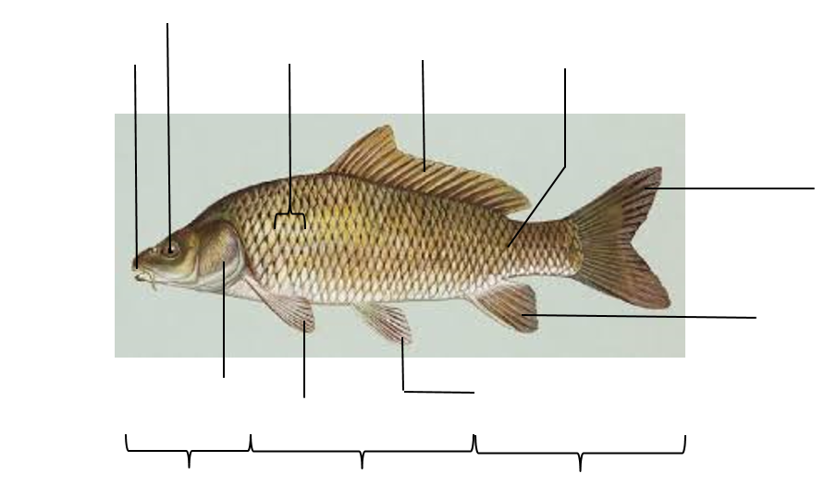

- Zapisaj pobrachowace słowa!

Twar ćěła
Ryby su přez ____________ (Bau) swojeho ćěła jara derje na žiwjenje we wodźe přiměrjene. Wone móža so lochko we wodźe pohibować. Ćěło ryby so do třoch wulkich dźělow rozrjaduje : ____________ (Kopf), ____________ (Rumpf) a ____________ (Schwanz). Hłowa ma ______________ (Maul), ____________ (Augen) a _______________ (Kiemen). Wjele rybow ma při tyłowje dwě ______________________________ (Brustflossen), _______________ (Bauch-) pjericy a _________________ (Rücken-) pjerico.

- Zapisaj falowace słowo! Wužiwaj wuchadny tekst!

ćěło
Kopf
tyłow
wopuš
Kiemen

- Markěruj w teksće substantiwy módre a werby zelene!

Ryby su přez twar swojeho ćěła jara derje na žiwjenje we wodźe přiměrjene. Wone móža so lochko we wodźe pohibować. Ćěło ryby so do třoch wulkich dźělow rozrjaduje : hłowa, tyłow a wopuš. Hłowa ma klamu, wóčce a žabra. Wjele rybow ma při tyłowje dwě hrudźnej pjericy, brjušnej pjericy a chribjetne pjerico.

